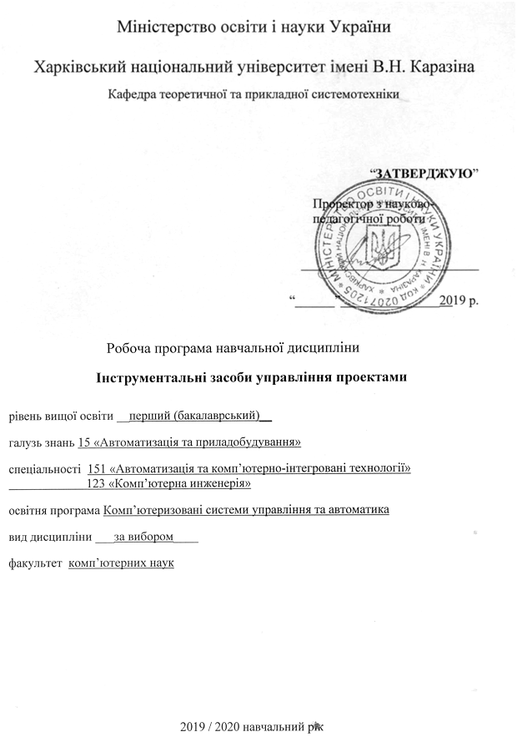

ВСТУП

Програма навчальної дисципліни «Інструментальні засоби управління проектами» складена відповідно до освітньо-професійної програми підготовки першого (бакалаврського) рівня спеціальності 151 «Автоматизація та комп’ютерно-інтегровані технології», 123 «Комп’ютерна инженерія».

1. Опис навчальної дисципліни

1.1. Мета викладання навчальної дисципліни - засвоєння студентами теоретичних та практичних основ роботи з прикладними пакетами управління IT-проектами.

1.2. Основні завдання вивчення дисципліни:
- вивчення основних термінів, понять та принципів управління проектами;
- ознайомлення з інструментальними засобами MSProject, JIRA, TRELLO;
- ознайомлення з особливостями інтерфейсу інструментальних засобів;
- розгляд основних фаз управління проектами та їх автоматизація;
- отримання практичних навичок управління проектами за допомогою сучасних інструментальних засобів.

1.3. Кількість кредитів - 3

1.4. Загальна кількість годин - 90

1.5. Характеристика навчальної дисципліни
За вибором
Денна форма навчання | Заочна (дистанційна) форма навчання
Рік підготовки
3-й | -й
Семестр
6-й | -й
Лекції
16 год. | год.
Практичні, семінарські заняття
4 год. | год.
Лабораторні заняття
12 год. | год.
Самостійна робота
58 год. | год.
Індивідуальні завдання
год.

1.6. Заплановані результати навчання
знати:
- базові терміни, поняття та принципи управління проектами;
- основні типи графіків, діаграм якими характеризується проект;
- основні інструментальні засоби управління проектами та їх інтерфейс;
- принципи розподілення ресурсів та керування ними;
- основні принципу аналізу ризиків.

вміти:
- визначати цілі проекту та створювати його структуру;
- розподіляти ресурси та визначати строки виконання проекту;
- автоматизувати усі процеси управління проектом за допомогою інструментальних засобів;
- забезпечувати контроль виконання проекту та впливати на строки виконання.

2. Тематичний план навчальної дисципліни

Розділ 1. Основні принципи управління проектами.
Тема 1. Основні поняття управління проектами.
Базові терміни, поняття та принципи управління проектами. Огляд основних систем управління проектами.
Тема 2. Мережеве планування та управління.
Структурне планування. Календарне планування. Оперативне управління.
Розділ 2. Засоби управління IT–проектами.
Тема 3. MSProject.
Планування задач проекту. Таблиці та їх форматування. Управління ресурсами. Аналіз ризиків та звітність проекту.
Тема 4. JIRA.
Особливості застосування системи JIRA в області управління IT-проектами. Переваги та недоліки.
Тема 5. TRELLO.
Особливості застосування он-лайн системи TRELLO в області управління IT-проектами. Переваги та недоліки.

3. Структура навчальної дисципліни

Назви модулів і тем | Кількість годин
 | Денна форма
 | Усього | у тому числі
 |  | л | п | лаб | інд | ср
Розділ 1. Основні принципи управління проектами
Тема 1. Основні поняття управління проектами. | 10 | 2 | – | – |  | 8
Тема 2. Мережеве планування та управління. | 16 | 2 | 2 | – |  | 12
Контрольна робота | 2 | 2
Разом за розділом 1 | 28 | 6 | 2 | 0 |  | 20
Розділ 2. Засоби управління IT–проектами
Тема 3. MSProject. | 34 | 6 | – | 8 |  | 20
Тема 4.JIRA. | 6 | 2 | – |  |  | 4
Тема 5.TRELLO. | 20 | 2 | – | 4 |  | 14
Контрольна робота | 2 |  | 2
Разом за розділом 2 | 62 | 10 | 2 | 12 |  | 38
Усього годин | 90 | 16 | 4 | 12 |  | 58

4. Теми семінарських (практичних, лабораторних) занять
№  з/п | Назва теми | Кількість  годин
1 | Побудова мережевого графіку та діаграми Ганта. Обчислення раннього та пізнього часу початку роботи. | 2
2 | Контрольна робота. | 4
3 | Вивчення інтерфейсу та планування задач в MSProject. | 2
4 | Управління IT-проектом за допомогою MSProject | 4
5 | Використання TRELLO on-line для управління проектами | 4
 | Разом | 16

5. Завдання для самостійної робота

№  з/п | Назва теми | Кількість  годин
1 | Огляд систем управління проектами, аналіз їх переваг та недоліків. | 8
2 | Аналіз видів планування робіт, їх відображення та принципів розрахування часу початку робіт над задачами проекту | 8
3 | Таблиці і представлення в MSProject. Операції з ними | 16
4 | Настроювані поля. Види аналізу проекту | 4
5 | Ведення звітності по проекту. | 12
6 | Підготовка до контрольних робіт | 10
 | Разом | 58

6. Індивідуальні завдання

(не має)

7. Методи контролю

Контроль засвоєння студентами навчального матеріалу на лекційному зайнятті здійснюється шляхом концентрації уваги студентів постановкою питань за раніше вивченим матеріалом, пов'язаним з тематикою лекції.
По розділах 1 і 2 студенти виконують контрольні роботи, передбачені навчальним планом. Завдання на контрольну роботу включає три теоретичних питання. Рівень знань, продемонстрований студентами на кожній контрольній роботі оцінюється 18 балами.
Крім того, контроль засвоєння студентами навчального матеріалу здійснюється на лабораторних роботах. Рівень знань, продемонстрований студентами при оформленні і захисті звітів по лабораторних роботах оцінюється максимально 6 балами.

Максимальна кількість балів за результатами контролю поточної успішності складає 60 балів.
Згідно рішення кафедри теоретичної і прикладної системотехніки до заліку не допускаються студенти, що не захистили звіти по лабораторних роботах і не брали участь у виконанні контрольних робіт.
Підсумковий контроль здійснюється шляхом проведення заліку.
Заліковий квиток включає чотири теоретичних питання. Теоретичні питання оцінюються в 10 балів кожен.
Максимальна кількість балів за результатами заліку складає 40 балів.
Максимальна кількість балів за результатами вивчення дисципліни складає 100 балів.

8. Схема нарахування балів

Поточний контроль, самостійна робота, індивідуальні завдання |  |  |  |  |  |  |  | Залiк | Сума
Розділ 1 |  | Розділ 2 |  |  | Контрольні роботи, передбачені навчальним планом | Індивідуальне завдання | Разом
Т1 | Т2 | Т3 | Т4 | Т5
6 |  | 6 | 6 | 6 | 36/2=18 |  | 60 | 40 | 100
Т1, Т2 ... – теми розділів.
За темами Т1-Т2 студент отримує 6 балів за виконання практичної роботи 1.
За темою Т3 студент отримує 6 балів за виконання лабораторної робіт 1.
За темою Т4 студент отримує 6 балів за виконання практичної роботи 2.
За темою Т5 студент отримує по 6 балів за виконання лабораторної роботи 2.

Критерії оцінювання знань студентів за лабораторні роботи
Вимоги | Кількість балів
.▪ Завдання відзначається повнотою виконання без допомоги викладача.  ▪ Визначає рівень поінформованості, потрібний для прийняття рішень. Вибирає інформаційні джерела,.  ▪ Робить висновки і приймає рішення у ситуації невизначеності. Володіє уміннями творчо-пошукової діяльності. | 6
▪ Завдання – повні, з деякими огріхами, виконані без допомоги викладача.  ▪ Планує інформаційний пошук; володіє способами систематизації інформації;  ▪ Робить висновки і приймає рішення у ситуації невизначеності. Володіє уміннями творчо-пошукової діяльності. | 5
▪ Завдання відзначається неповнотою виконання без допомоги викладача.  ▪ Студент може зіставити, узагальнити, систематизувати інформацію під керівництвом викладача; вільно застосовує вивчений матеріал у стандартних ситуаціях. | 4
▪ Завдання відзначається неповнотою виконання за консультацією викладача.  ▪ Застосовує запропонований вчителем спосіб отримання інформації, має фрагментарні навички в роботі з підручником, науковими джерелами;  ▪ Вибирає відомі способи дій для виконання фахових методичних завдань. | 3
Завдання відзначається фрагментарністю виконання за консультацією викладача або під його керівництвом. | 1-2

Критерії оцінювання знань студентів за контрольну роботу
Вимоги | Кількість балів
Повнота виконання завдання повна, студент здатен формулювати закони та закономірності, структурувати судження, умовиводи, доводи, описи. | 15-18
Повнота виконання завдання повна, студент здатен формулювати операції, правила, алгоритми, правила визначення понять. | 10-14
Повнота виконання завдання елементарна, студент здатен вибирати відомі способи дій для виконання фахових завдань. | 5-9
Повнота виконання завдання фрагментарна. | 1-4

Критерії оцінювання залікових робіт студентів
Вимоги | Кількість балів
Показані всебічні систематичні знання та розуміння навчального матеріалу; безпомилково виконані завдання. | 35-40
Показані повні знання навчального матеріалу; помилки, якщо вони є, не носять принципового характеру. | 30-35
Показано повне знання необхідного навчального матеріалу, але допущені помилки. | 20-30
Показано повне знання необхідного навчального матеріалу, але допущені суттєві помилки | 10-20
Показано недосконале знання навчального матеріалу, допущені суттєві помилки. | 5-10
Показано недосконале знання навчального матеріалу, допущені суттєві помилки, які носять принциповий характер; обсяг знань не дозволяє засвоїти предмет. | 1-5

Шкала оцінювання

Сума балів за всі види навчальної діяльності протягом семестру | Оцінка
 | для чотирирівневої шкали оцінювання | для дворівневої шкали оцінювання
90 – 100 | відмінно | зараховано
70-89 | добре
50-69 | задовільно
1-49 | незадовільно | не зараховано

9. Рекомендована література

Основна література
- ЭлейнМармел. Microsoft Office Project 2007. Библияпользователя. Управление проектами = Microsoft Office Project 2007 Bible. — М.: «Диалектика», 2008. — С. 800.
2. Богданов Вадим Валерьевич. Управление проектами в Microsoft Project 2003. — С-Пб.: «Питер», 2004. — С. 608.
3. Сингаевская Галина Ивановна. Управление проектами в Microsoft Project 2007. — М.: «Диалектика», 2008. — С. 800.
4. AndriyLesyuk. Mastering Redmine. — 1. — PacktPublishing, 2013. — P. 343.

Допоміжна література
- Бонни Бьяфоре. Все по плану! Успешноеуправление проектами с использованием Microsoft Project = OnTime! OnTrack! OnTarget!: ManagingYourProjectsSuccessfullywith Microsoft Project. — М.: Microsoft Press, 2006. — С. 304.

10. Посилання на інформаційні ресурси в Інтернеті, відео-лекції, інше методичне забезпечення

- https://products.office.com/ru-ru/project - сайт Microsoft Office Project.
- http://www.redmine.org/ – сайт пакета управления проектами Redmine.
- https://trello.com– сайт он-лайн системы управления проектами Trello
- https://trello.com/docs - раздел документации по Trello.

